代码风格检查

工具：P3C

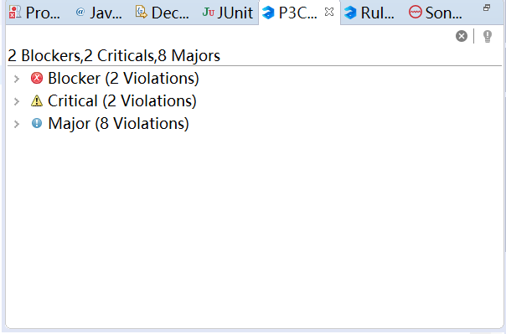

|  |  |  |
| --- | --- | --- |
| 文件名 | 行数 | 问题描述 |
| CityClock.java | Line9 | 所有的覆写方法，必须加@Override注解 |
| PhoneClock.java | Line19 | 所有的覆写方法，必须加@Override注解 |
| CityClock.java | Line10-12 | 方法名、参数名、成员变量、局部变量都统一使用lowerCamelCase，必须遵从驼峰形式 |
| Clock.java | Line3 | 抽象类命名使用Abstract或Base开头 |
| 所有类 | - | 所有的类都必须添加创建者信息。 |
| Clock.java  PhoneClock.java  CityClock.java | - | 方法内部单行注释，在被注释语句上方另起一行，使用//注释。方法内部多行注释使用/* */注释。注意与代码对齐。 |
| Clock.java | Line5 | 所有的抽象方法（包括接口中的方法）必须要用javadoc注释、除了返回值、参数、异常说明外，还必须指出该方法做什么事情，实现什么功能。 |

缺陷静态检测器

工具：SolarLint

结果：没有检测出问题